河北师范大学汇华学院教务处通知
2018第12号

关于核对2018届毕业生学历图像采集信息的通知
各学部：
我院2018届毕业生学历图像信息已上传至中国高等教育学生信息网（学信网），目前正处在信息核对阶段，现将学历图像采集照片发往各学部，请各学部毕业班辅导员老师按如下要求组织学生认真核对：
一、信息核对时间及要求
本次核对包括纸质照片核对和学信网学历电子注册图像校对两部分，核对时间为2018年3月5日至2018年3月30日。
请提醒每位2018届毕业生务必在规定时间内登录中国高等教育学生信息网核对本人学历电子注册图像信息。
二、纸质照片核对要求
纸质照片主要核对纸质照片本身与照片下方信息是否为同一人信息。
三、学信网学历电子注册图像校对程序
1、点击“中国高等教育学生信息网”http://www.chsi.com.cn/；
2、点击标题栏中的“图像校对”；
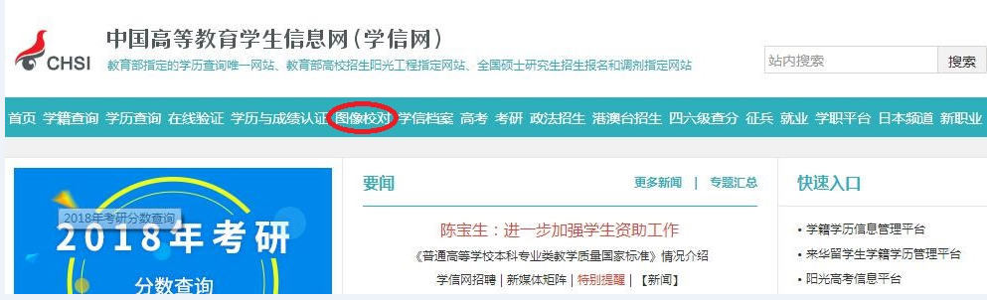
3、进入后，点击“校对本人学历照片”

4、点击登录学信档案，输入“用户名”+“密码”后点击“登录”；（2014级学生在2014年9月入学核对学籍信息时均已注册过学信网账号，如果忘记学信网账号请点击“找回密码”）
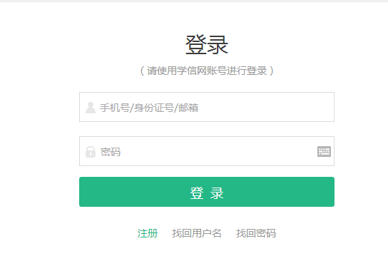
- 登录成功后，点击“学信档案”——“毕业证书图像校对”对照显示的信息认真核对：
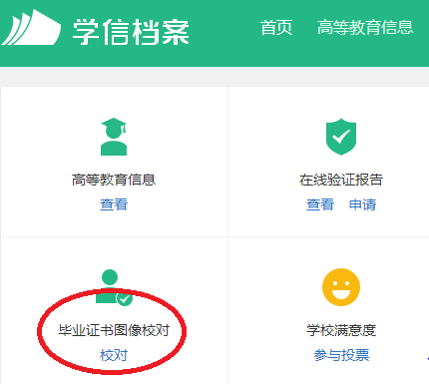
学生应认真核对本人的照片、姓名、性别、考生号、专业、身份证号、出生日期、班级等信息。
如果学籍信息及照片没有问题，则点击右下角的“正确”按钮。
如果学籍信息或照片有问题，则点击右下角的“有误”按钮。选择相应原因，并报辅导员老师。辅导员老师将错误信息汇总至《数据检查勘误表》报学部，学部汇总后报教务处进行集中修改。
如果学生登录学信网后，网站提示“没有符合条件的毕业生图像信息”，也属于错误信息，务必报辅导员老师。
教务处联系人：白玮（北院行政楼112）。联系电话：80785812。
四、其他注意事项
1、请各毕业班辅导员老师于3月5日-6日携带班级学生名单到北院行政楼112室领取纸质照片。
2、请各学部务于4月3日前将《数据检查勘误表》（见附件）报教务处(北院行政楼112室)。
3、毕业生照片为学生毕业证和学位证专用照片，应由毕业班辅导员老师统一保存，请勿发给学生自行保管，请勿用作他用。
附件：数据检查勘误表
河北师范大学汇华学院教务处
2018年3月4日

附件一：
数据检查勘误表

专业： （范例）
照片身份证号 | 错误信息 | 正确信息
120**************x | 姓名错误：张三 | 改为：张明
030*************** | 身份证号错误：030*************** | 改为：130***************
130*************** | 李四：没有符合条件的毕业生图像信息
辅导员签字 学部盖章

填报数据检查勘误表时必须提供错误学生照片上的身份证号，便于准确查询。如内容较多，可复印勘误表。

